**Soal :**

1. Buatlah user baru dengan nama Niomic dengan password c0b4d1b4c4!

2. Ubah password menjadi indonesiaku dengan perintah update set

3. Berikan hak akses ke user Niomic untuk tabel mahasiswa pada database belajar

4. Hapus user Niomic

**Jawaban :**

1. 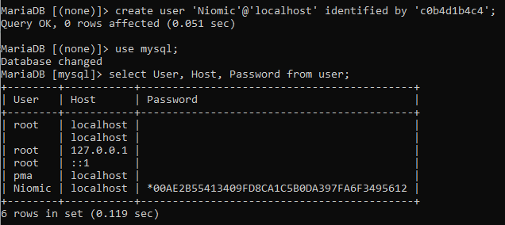Membuat user baru sesuai dengan yang sudah ditentukan
2. 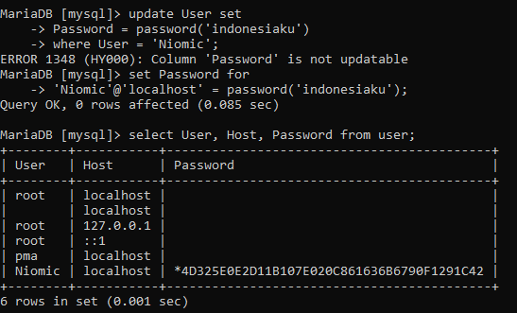Mengubah password user baru sesuai dengan yang sudah ditentukan menggunakan query update set *(dikarenakan saya memakai xampp versi 3.3.0, untuk query update set tidak bisa digunakan, disini saya menggunakan query set for untuk merubah password-nya)*
3. Memberikan hak akses ke user baru untuk tabel mahasiswa yang ada pada database lain

* 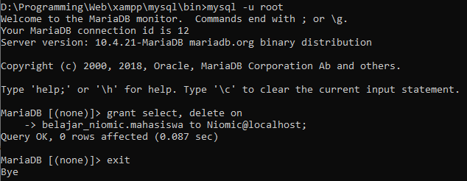Query untuk memberikan hak akses
* 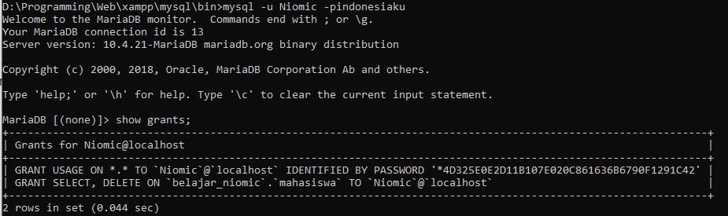Query untuk melihat grant
* Memastikan apakah database dan table sudah bisa di akses atau belum

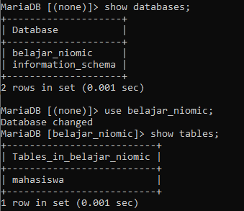

1. 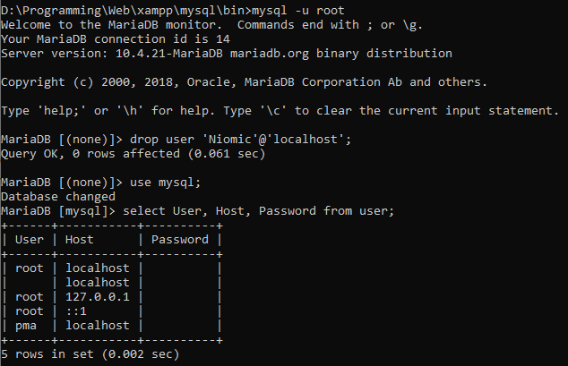Menghapus user yang baru dibuat